Laboratorio CTFd Dockerizado

DESCRIPCIÓN

Este entorno implementa CTFd (plataforma de CTF open source) de forma local mediante Docker y Docker Compose. Se ha extendido su funcionalidad mediante el plugin "containers" para habilitar la gestión de contenedores individuales por usuario, mejorando el aislamiento y la flexibilidad en la entrega de retos prácticos.

ESTRUCTURA

El despliegue está compuesto por:
ctfd: Aplicación web principal (Python Flask).
db: Base de datos MariaDB para almacenamiento persistente.
cache: Servidor Redis para gestión de sesiones/caché.
nginx: Servidor proxy inverso (puede variar según la configuración base).

El plugin de contenedores se encuentra instalado en CTFd/plugins/containers (fork de TheFlash2k).

CARACTERÍSTICAS

Instanciación de Contenedores por Usuario:
Cada usuario puede lanzar su propio contenedor para los retos, garantizando aislamiento y evitando interferencias entre participantes.

Gestión de Contenedores desde CTFd:
El plugin permite controlar la creación, vida y destrucción de contenedores directamente desde la interfaz de CTFd, con límites de tiempo y recursos por reto/usuario.

Montaje Seguro:
Se monta /var/run/docker.sock en el contenedor CTFd para habilitar control Docker desde la aplicación (requisito del plugin).

Limpieza Automática:
Contenedores son destruidos automáticamente al vencer el tiempo configurado, optimizando recursos.

Flag File Validation:
Cada contenedor genera su propia flag, almacenada en un archivo que el usuario debe descubrir y enviar manualmente en CTFd. Archivo flag generado mediante el ejecutable bash de prepare.bash
con la linea echo “flagTEXTUAL” > _flag.txt . Misma flag para cada instancia y reto generada de forma estática y con posiblidad de implementación dinámica, aleatoria y única por instancia/reto.

PLUGINS Y DEPENDENCIAS INSTLADAS ADICIONALMENTE

Plugin Containers:
Instalado desde el fork de TheFlash2k.

Dependencias adicionales:
Instaladas en el entorno del plugin o añadidas en el Dockerfile de CTFd:
apscheduler
docker
paramiko

ACCESO PLATAFORMA

Desde directorio CTFd se levanta el entorno con:
cd ~/ctf-platform
docker compose up

Se accede a la plataforma mediante: http://localhost:8000

Tipo de proyecto: Proyecto de desarrollo

BENEFICIOS PARA UN COLECTIVO

CTFd

WORKFLOW:

- Se clona el repositorio oficial de CTFd desde GitHub en una carpeta en la raíz del sistema llamada ctf-platform:
git clone https://github.com/CTFd/CTFd.git ctf-platform

- Directorio en el cual se trabaja:
cd ctf-platform

- Se comprueba que el archivo docker-compose.yml ya está incluido y correctamente configurado por defecto.

- Se ejecuta el entorno de CTFd mediante Docker Compose:
docker compose up --build -d

- Secomprueba que los contenedores estǽn corriendo
docker ps

- Acceso desde el navegador:
http://localhost:8000

- Verificación de errores:
docker logs ctfd

- Implementación de plugin en carpeta indicada de prugins/containers:
git clone https://github.com/TheFlash2k/containers.git CTFd/plugins/containers

- Se identifican los paquetes que faltan por instalar para que el plugin funcione correctamente mediante grep de los paquetes que importa.

- En el archivo Dockerfile se indica que se instalen los paquetes que se indican en el archivo requirements.txt, se crea este archivo dentro de la carpeta del plugin con los paquetes “apscheduler”, “docker”, “paramiko” y “requests”

- Se configura el sistema desde localhost en la interfaz gráfica de ctfd. En plugins > Containers > Settings se configura la conexió Docker para implementar el plugin. En el campo Base URL se rellena con la dirección:
unix:///var/run/docker.sock

- Se comprueba que en la pantalla de plugins > containers ya se ve “Docker Conected”

- Configuración estética:
Inicio de sesión en admin > panel de administración > config

- IMPLEMENTACIÓN DE MODIFICACIONES AL ENTORNO POR DEFECTO

DESCRIPCIÓN HERRAMIENTA:

CTFd se utiliza como plataforma central para la gestión de retos de seguridad en formato Capture The Flag (CTF). En el contexto del TFG, permite organizar, desplegar y visualizar desafíos de hacking ético de forma estructurada y reproducible.

- Permite evaluar competencias técnicas en ciberseguridad de manera automatizada.

- Facilita la gestión de usuarios, puntuaciones y validación de flags, esenciales para un enfoque gamificado en el aprendizaje.

- Proporciona una interfaz web intuitiva para los estudiantes, facilitando la interacción con los retos sin requerir conocimientos previos de sistemas o redes.

CUENTA ADMIN :

Usuario: SvetlaUPNAadmin
Contrasena: @W_9iR>!dr=Y@x%
email: svetlap95@gmail.com

Usuario: SvetlaUPNA
Contrasena: j4LGK'YmUr>j)c$
email: svetlap@gmail.com

Usuario: test1
Contrasena: test1
email: svetla1995@hotmail.com

PLUGIN TheFlash2k / containers :

Fork mejorado del plugin original CTFd-Docker-Plugin de andyjsmith, con mejoras de estabilidad, interfaz y mantenimiento más reciente.

Utilidad: El plugin containers de TheFlash2k habilita el despliegue automático y aislado de entornos vulnerables por cada alumno dentro del sistema CTFd. Su integración con Docker permite crear instancias únicas de retos mediante plantillas predefinidas, evitando la interferencia entre participantes. Este enfoque soporta la lógica de explotación basada en scripts prepare.bash, generando archivos flag.txt que los estudiantes deben capturar para superar cada desafío. Además, mejora la experiencia del administrador con herramientas modernas de gestión de contenedores, todo bajo una arquitectura abierta y sin necesidad de versiones empresariales.

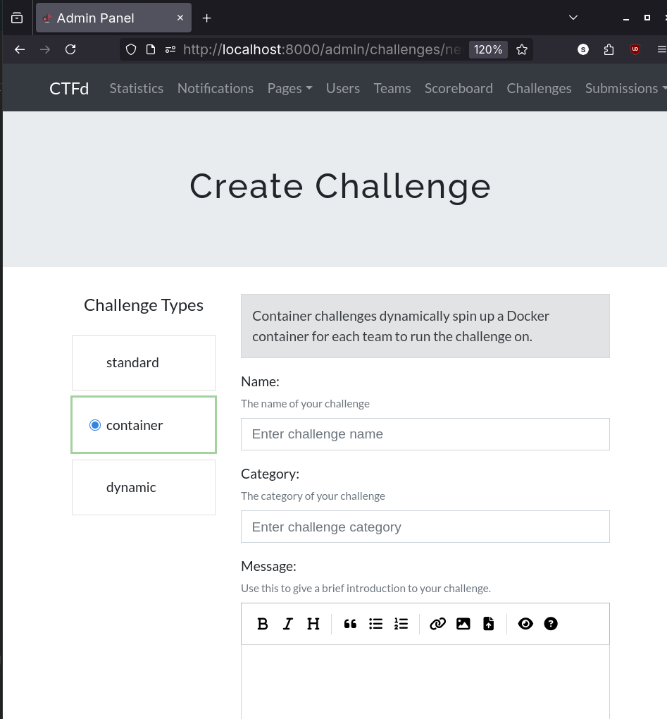

IMPLEMENTACIÓN ESTÁNDAR DE UN RETO DOCKER EN CTFd CONTAINERS

- Crear una carpeta con el nombre del reto en CTFd/plugins/containers/challenges/ con todos los archivos del reto.
- Comprobar puerto expuesto en el Dockerfile o docker-compose.yml
- Acceder a la configuración de Admin > Challenges > Create Challenge
- Indicar la flag del reto.

¿Cómo probar que el reto funciona correctamente?
Como admin/profesor:
- Ve a la página del reto en CTFd.
- Pulsa en “Start Container” (o el botón equivalente según el plugin).
- CTFd te mostrará la dirección IP y puerto externo donde tu contenedor está accesible temporalmente (ejemplo: http://172.17.0.2:32768/).
- Accede desde tu navegador a esa dirección/puerto.
- Comprueba que la aplicación carga, funciona y devuelve la flag cuando la hackeas correctamente.
Como usuario/alumno:
- Accede a la plataforma CTFd, selecciona el reto, pulsa en “Start Container”.
- El sistema le mostrará el enlace web del entorno desplegado para el reto.
- Entrará en la web y tratará de hackearla para obtener la flag.

Trucos útiles:
- Si cambias archivos del reto, haz “Rebuild” en el reto desde la interfaz del plugin (o reinicia el contenedor).
- Usa logs del contenedor para debug si algo falla (docker logs <container-id> desde consola si tienes acceso).

